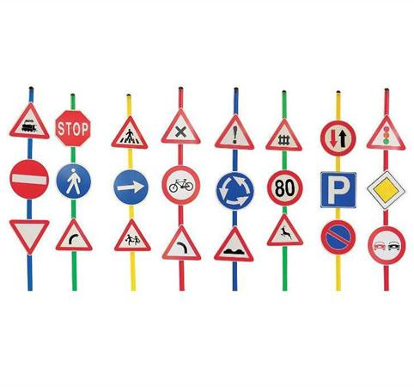
Descrizione:
Giocare con i cartelli stradali è divertente e molto educativo: tramite il gioco i bambini conoscono i segnali di pericolo, di fermata e di divieto e si improvvisano pedoni, automobilisti o vigili. La simbologia adottata è conforme alle norme del nuovo codice della strada I set sono composti da: aste ginniche prodotte in materiale di alta qualità, antiurto e antinfortunistico segnali stradali serigrafati con clip facilmente inseribili basi sferiche per l'inserimento dell'asta, zavorrabili Disponibile il kit completo di 24 pezzi oppure il set A o set B con 12 pezzi cadauno.
Categoria: Giochi per interno
Codice: VI30036

